رقـم (3148)
داخلي
تكليف

إدارة الحج والعمرة. بنــاءً علـى:

- الهيكلية التنظيمية المعتمدة من المكتب الإداري في بعثة الحج السورية. - أهمية تنظيم إجراءات وترتيبات أعضاء مكاتب بعثة الحج السورية.
- مقتضيات المصلحة العامّة.
يتم التكليف على النحو الآتي
أولً- يكلّف السّادة التالية أسماؤهم بإدارة ملف شؤون مكاتب البعثة، وفق الآتي:

مشرفا˝ | حيان درويش
عضوا˝ | عبد المنعم العبده


تحدّد الأعمال والمهام المطلوبة من المكتب الإداري وفق الآتي::التجهيزات اللوجستية
تحديد وتجهيز احتياجات أعضاء البعثات وتسليمها لمشرفي القطاعات. إدارة البيانات:
جمع واستكمال البيانات الشخصية لأعضاء البعثات . تحديد حالة النسك لكل عضو )حاج لأول مرة( .
التنسيق مع فريقي الطوافة والنقل لاستلام وتسليم جوازات السفر . التنسيق مع شركة الخدمة لاستلام بطاقات نسك .
السكن والإقامة:
توزيع السكن لأعضاء البعثات في مكة المكرمة والمدينة المنورة . تخصيص سكن مركزي للفرق الدائمة بالمدينة المنورة .
التنسيق مع شركة الخدمة في مكة والمدينة، ومع فريق الطيران . الحجوزات والسفر:
تنظيم مواعيد السفر والعودة بالتنسيق مع رئيس المكتب الإداري . متابعة التأشيرات بالتنسيق مع مشرف المسار الإلكتروني .
إدارة وأرشفة بيانات السفر والعودة .
ثانياً-
.1

.2
➢
➢
➢
➢
.3
➢
➢
➢
.4
➢
➢
➢



.5 النقل والتنقل:
➢ تنظيم تنقل أعضاء المكاتب الأربعة بين المطار ومقار السكن في مكة والمدينة .
➢ متابعة التنقل بين مكة المكرمة والمدينة المنورة )قطار، نقل خاص، حافلات.(
ثالثاً- مرجعية المهام التفصيلية:
تُستمد المهام التفصيلية لكل من الصفات المذكورة أعلاه تباعا˝ من الدليل التشغيلي المعتمد الصادر عن إدارة الحج والعمرة لموسم حج 1447هـ، ويُعتمد عليه كمرجع أساسي في تحديد الإجراءات وآليات التنفيذ.
رابعاً- مدة العمل:
يبدأ عمل الفريق من تاريخ 15 ذي القعدة 1447هـ، ويستمر حتى عودة آخر شخص من أعضاء البعثات، وذلك وف˝قا للدليل التشغيلي لبعثة الحج السورية لموسم حج 1447هـ.
خامسا - تقرير عمل الفريق:
عند انتهاء كافة الأعمال يقوم الفريق بإعداد التقرير الختامي ورفعه إلى إدارة المكتب الإداري، مع استكمال وإنهاء كافة التقييمات المطلوبة.
سادساً- يبلّغ القرار من يلزم للتنفيذ.

دمشق في: /11/20 1447 ه- الموافق: /08 /05 2026 م
مدير المكتب الإداري
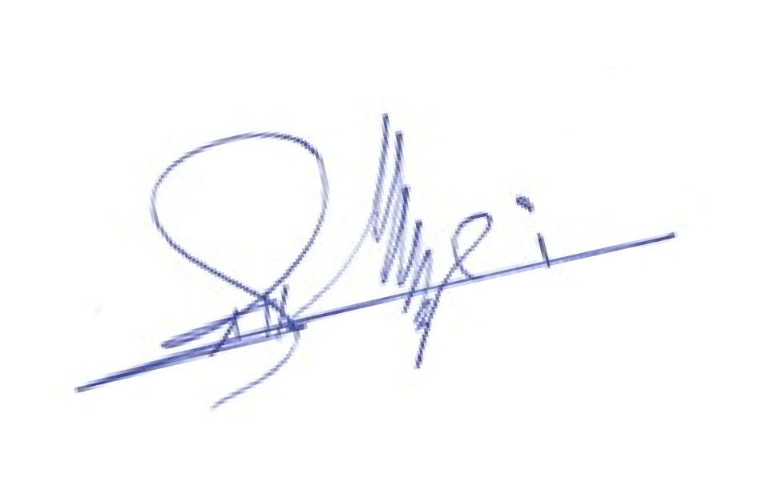

أحمد فتحي الحداد

نسخة الى:
- المكتب الإداري.
- أعضاء الفريق المشكل.
- جميع الفرق واللجان العاملة. - الديوان العام.
- أرشيف البعثة.

